九年级专题复习《矩形中的折叠问题》
武进区坂上初级中学 吴秀兰
一 自觉感悟——唤醒已有的知识和经验
如图，将△AEF沿AE所在的直线l翻折，你能得出哪些数学结论？
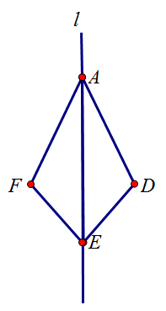

自我感悟
二 自觉探究--寻求问题的方法和策略
探究1——“折叠+平行”
如图，把一张矩形纸片ABCD沿EF折叠后，点C、D分别落在C’、D’的位置上，EC’交AD于点G．
（1）已知∠EFG=58°，那么∠BEG= ．
（2）若∠EFG=α，那么∠BEG= 。
（3）连接CC’，则EF与CC’之间有什么关系？
（4）△GEF是什么三角形？说明理由。

自我感悟
探究2——“折叠+直角”
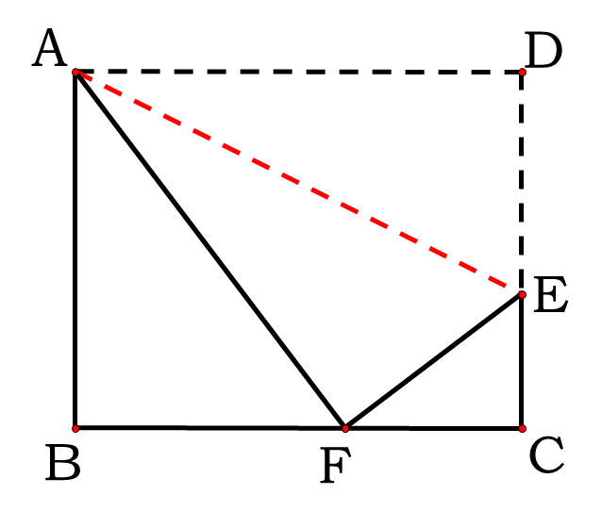
如图,折叠长方形（四个角都是直角，对边相等）的一边，使点D落在BC边上的点F处，若AB=8，AD=10.你能求出图中哪些线段的长?

自我感悟
探究3——“折叠+中点”
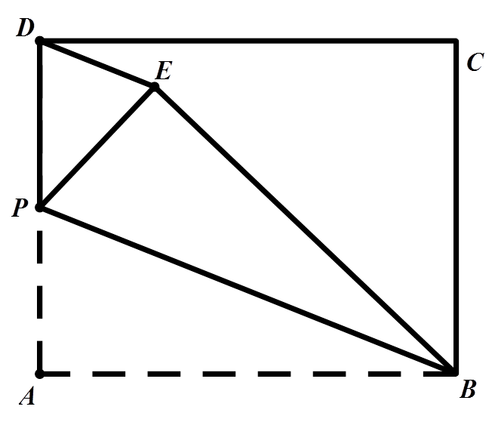
如图,矩形纸片ABCD中，点P为AD中点，沿直线BP将△ABP翻折至△EBP，点A落在点E处。连接DE,则图中与∠APB相等的角的个数为 。DE与PB有什么位置关系？

自我感悟
探究4——“折叠+ ”
如图，在矩形ABCD中，AB=4，AD=6，E为AB边的中点，F为线段BC边上的动点，将△EFB沿EF所在的直线折叠得到△EFB',连接B'D,则B'D长的最小值为 。

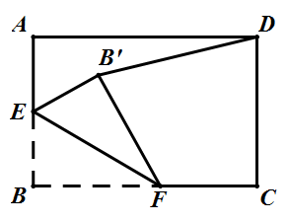

自我感悟
三 方法强化--检测所学的知识与方法
1、如图，将矩形纸片ABCD折叠，使点A与点C重合，折痕为EF，若AB=4，BC=2，那么线段EF的长为

2、如图，矩形ABCD中，E是AD的中点，将△ABE沿BE折叠后得到△GBE，延长BG交CD于F点，若CF=1，FD=2，则BC的长为 。

四 中考链接 ——请你来挑战
（2015•泰州）如图,矩形纸片ABCD中，AB=10cm,BC=8cm，点P是AD边上一点，沿直线BP将△ABP翻折至△EBP，点A落在点E处。
（1）如图1，点E落在CD边上，则∠EBC的正切值= 。
（2）如图2，PE与CD相交于点O，且OE=OD,则AP的长为多少？
（3）如图3，当点P为AD中点时，连接DE,则tan∠ PDE 。
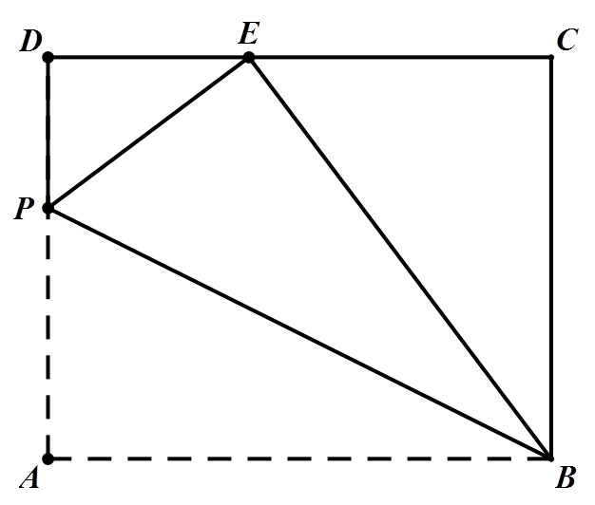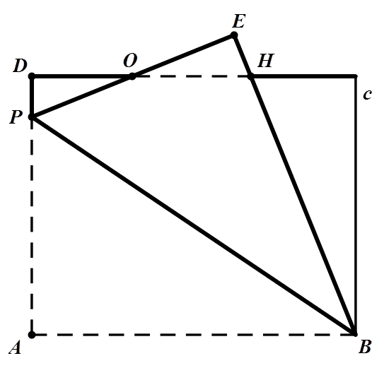
图1 图2 图3

五 课后作业
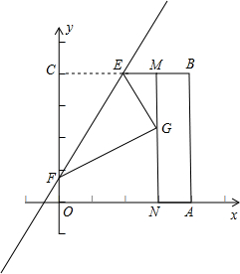
1．如图，四边形OABC是一张放在平面直角坐标系中的正方形纸片．点O与坐标原点重合，点A在x轴上，点C在y轴上，OC=4，点E为BC的中点，点N的坐标为（3，0），过点N且平行于y轴的直线MN与EB交于点M．现将纸片折叠，使顶点C落在MN上，并与MN上的点G重合，折痕为EF，点F为折痕与y轴的交点．
（1）求点G的坐标；
（2）求折痕EF所在直线的解析式；

2．如图，将矩形纸片ABCD（AD＞DC）的一角沿着过点D的直线折叠，使点A落在BC边上，落点为E，折痕交AB边交于点F．
①若BE=1，EC=2，则sin∠EDC=
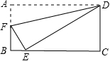
②若BE：EC=1：4，则BF：AF=

3.如图．在直角坐标系中，矩形ABC0的边OA在x轴上，边0C在y轴上，点B的坐标为
（1，3），将矩形沿对角线AC翻折，B点落在D点的位置，且AD交y轴于点E．那么点D的坐标为 （ ）
 | A． | 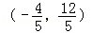 | B． | 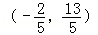 | C． | 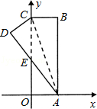  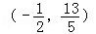  第3题 | D． | 